**农场信息管理系统界面设计**

**——科技-粮仓管理**

**修改处用红色标出（包括图里面）**

粮仓管理界面的页面图修改如下：

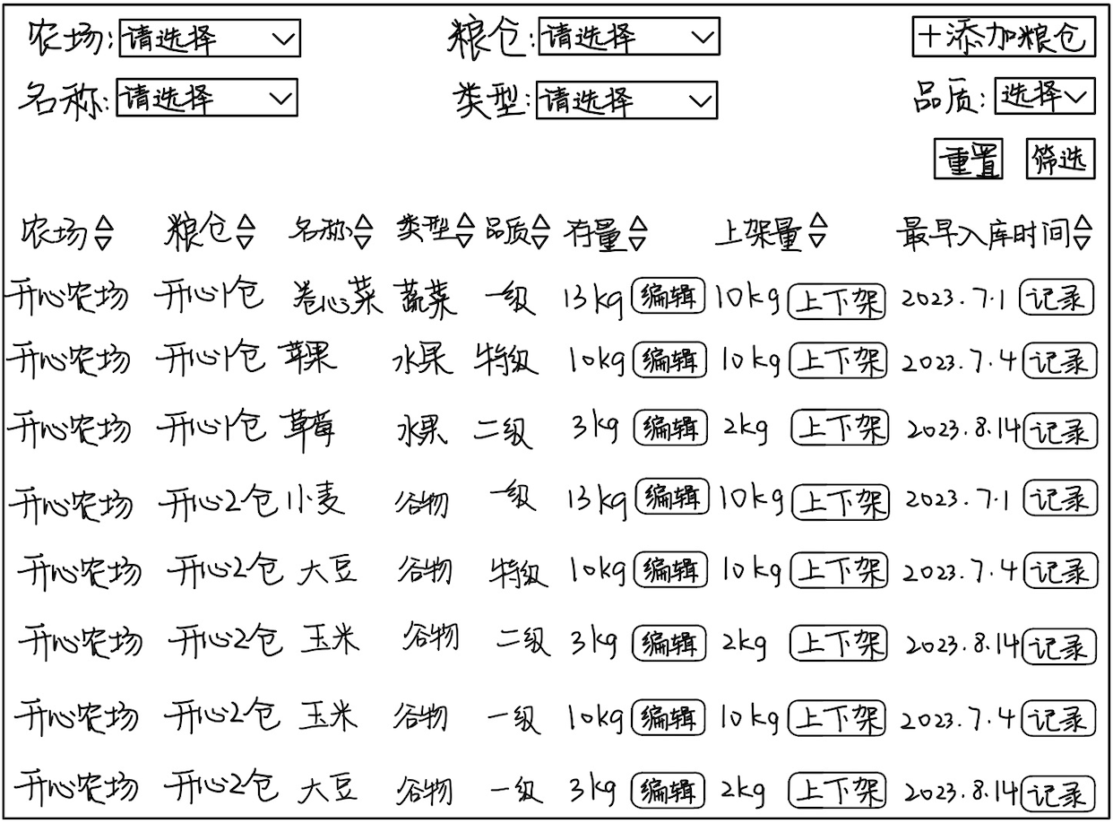

页面的右上方有「添加粮仓」的按钮，员工选择现有农场并输入粮仓名称（最好含有农场名称，便于员工识别），即可添加至warehouse表。

然后是一个筛选，通过选择农场、粮仓、货物名称、类型和品质来进行筛选。初始页面即什么都不筛选，即展示所有。用户筛选后更新返回的表，分别展示农场、粮仓、货物名称、类型、品质、存量、上架量和最早入库时间。点击上三角下三角可以正序倒序展示数据

其中农场、粮仓、货物名称、类型、品质、存量（wares.weight）、上架量（wares.stock）和最早入库时间（wares.earliest_date）来源于下图4张表：

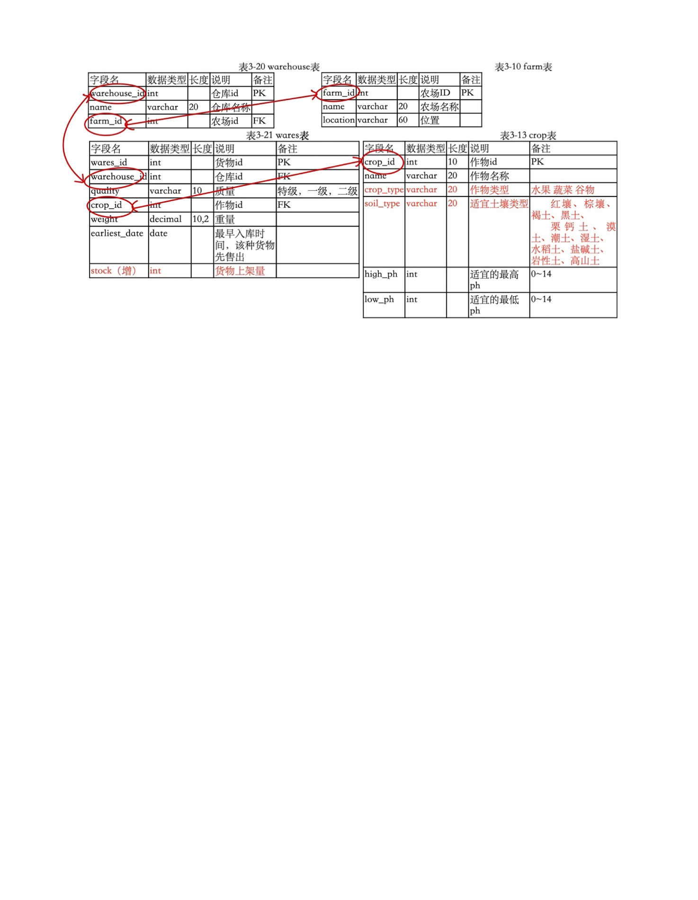

点击「编辑」仅可减少存量，表示货物已损坏无法售卖；

点击「上下架」弹窗交互如下，显示上下架的历史，包括时间、上下架量、以及记录人，数据来自于shelf表。点击上/下架之后由员工输入上/下架量，员工确认时同时记录时间和记录人，存入shelf表，同时更改wares.stock和product.stock；上架时若product里面无对应表项，则新建一个。

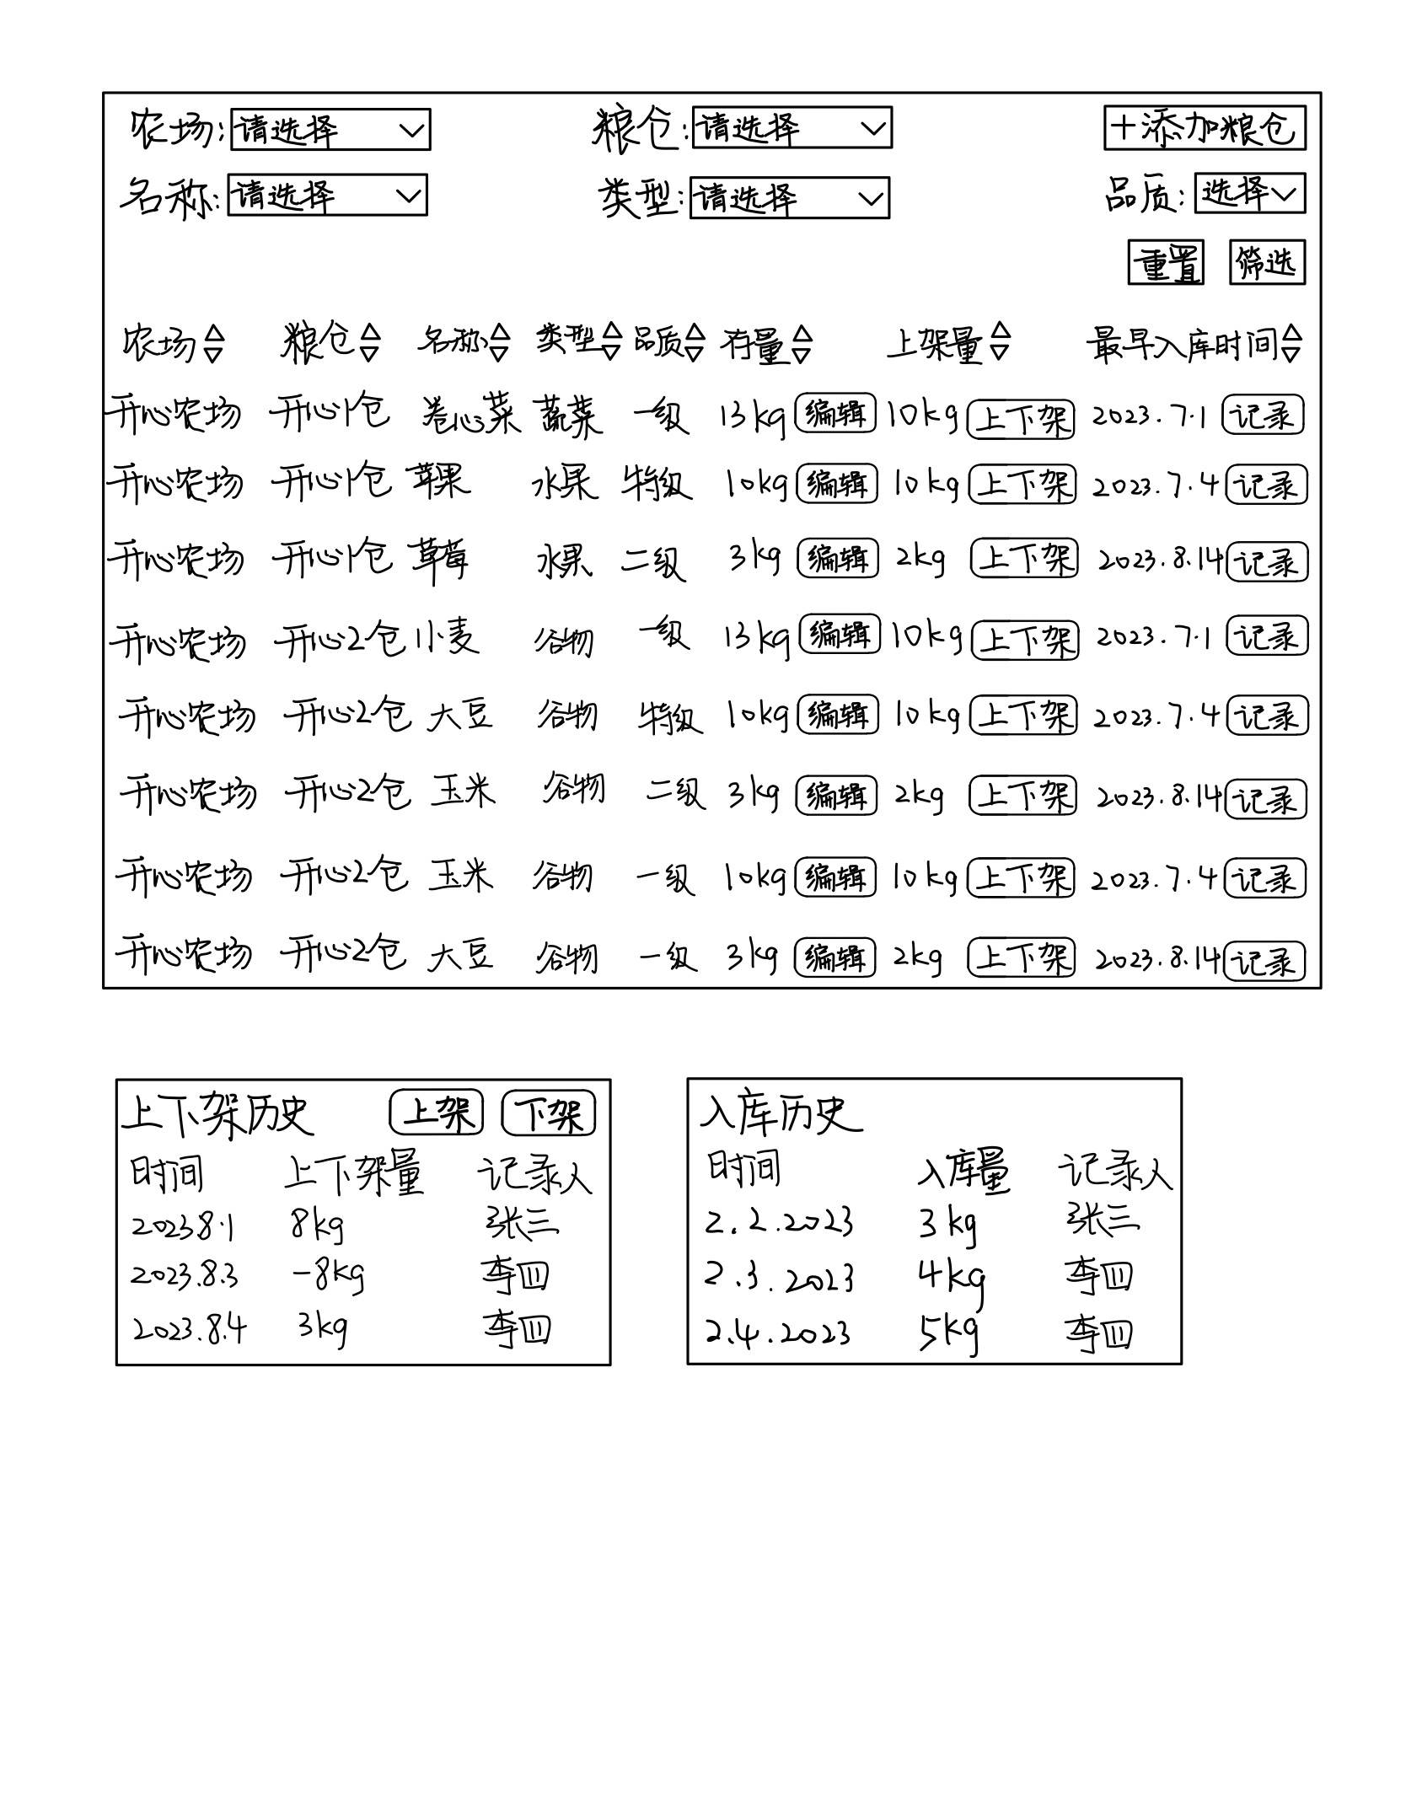 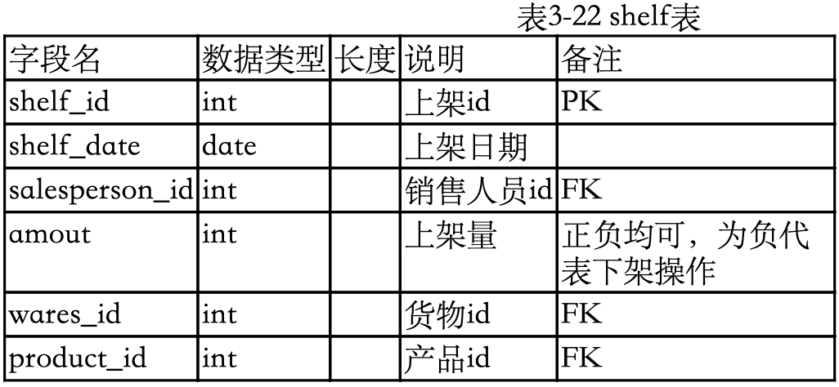

点击「记录」可在弹窗中查看某货物在某粮仓中的所有历史入库记录：



该入库历史的数据由下面若干表得来：

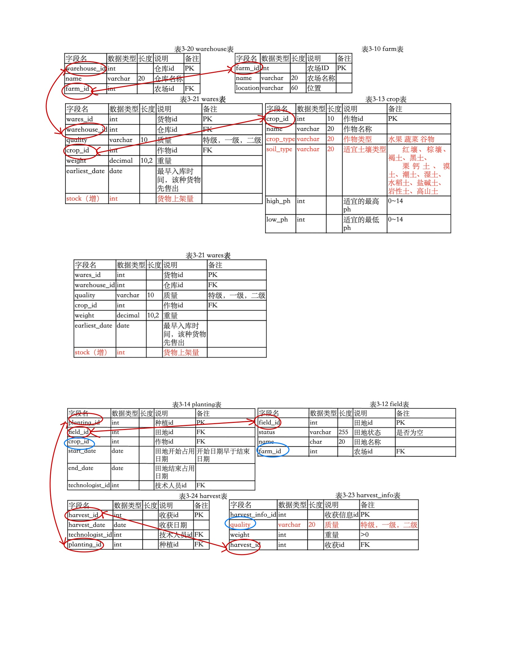

由被查看入库历史的wares确定crop_id、quality和farm_id（蓝圈），并将上面4张表乘起来（红圈）施加由wares确定的条件（蓝圈），即可得入库历史，展示信息为harvest.harvest_date、harvest_info.weight、harvest.technologist_id。复杂的原因主要是需要剔除掉其他农场里收获的相同等级的相同作物的收获信息。